ADF300
Сварочный шлем
с автоматическим
затемнением артикул 100583080

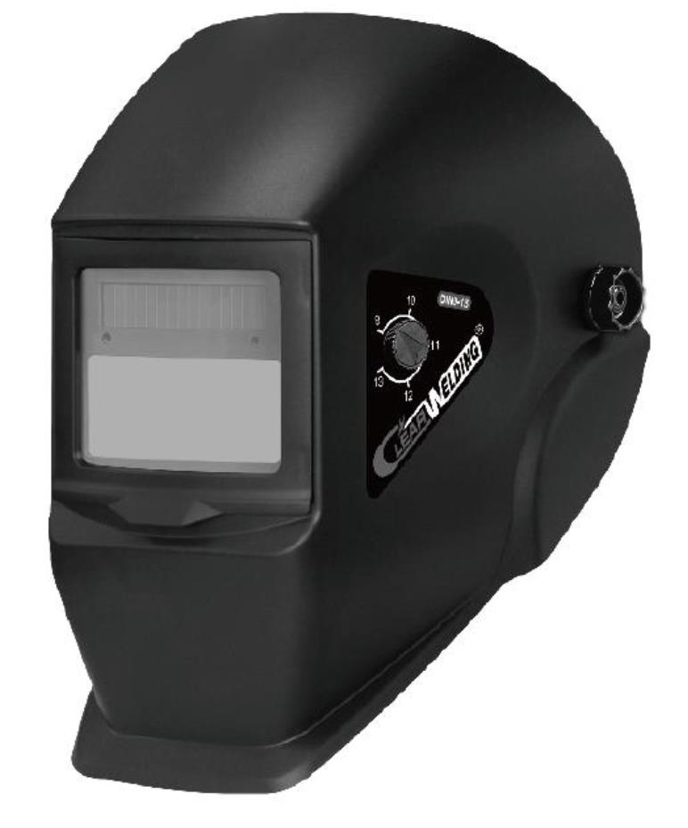

Профессиональный
сварочный шлем
ПРАВИЛА ТЕХНИКИ БЕЗОПАСНОСТИ -
ИЗУЧИТЕ ПЕРЕД ИСПОЛЬЗОВАНИЕМ
ВНИМАНИЕ
Перед использованием внимательно изучите все инструкции
Сварочные шлемы с автоматически затемняющимся светофильтром предназначены
для защиты глаз и лица от искр, брызг и вредного излучения в нормальных условиях
сварки. Светофильтр автоматически затемняется при зажигании сварочной дуги и
возвращается в исходное состояние после завершения сварки.
Сварочные шлемы с автоматическим затемнением поставляются готовыми к
использованию. Единственное, что необходимо сделать перед сваркой, - это
отрегулировать положение наголовника и выбрать правильную степень затемнения
в зависимости от условий применения.
ВНИМАНИЕ
•
•
•
•
•
•
Данный шлем с автоматически затемняющимся светофильтром не подходит для
использования при лазерной сварке и ацетилено-кислородной сварке / резке.
Запрещается класть шлем и автоматически затемняющийся светофильтр на
горячую поверхность.
Нельзя вскрывать или модифицировать автоматически затемняющийся
светофильтр.
Данный сварочный шлем с автоматически затемняющимся светофильтром не
обеспечивает защиту при сильных ударных воздействиях.
Этот шлем не защищает также от воздействий взрывных устройств
и
коррозионно-активных жидкостей.
Запрещается видоизменять светофильтр или шлем, если иное не указано в
данном руководстве. Нельзя использовать запасные детали производителей, не
указанных в данном руководстве. Несанкционированные изменения и замена
деталей приведут к отмене гарантии, а также к риску получения травм.
Если при зажигании сварочной дуги светофильтр не затемняется, необходимо
немедленно остановить сварку и обратиться к руководителю или региональному
представителю.
•
•
•
Не погружать светофильтр в воду.
Не используйте растворители для чистки экрана светофильтра или компонентов
шлема.
•
•
Следует использовать шлем только при следующих температурах: от -5°C до +55°C.
Температура хранения: от -20 до +70 °C. Храните шлем в сухом, прохладном и
темном месте. При продолжительном хранении батарею следует извлечь.
Не допускайте попадания жидкостей и грязи на светофильтр.
Регулярно очищайте поверхность светофильтра; нельзя применять агрессивные
очистители. Датчики и элементы солнечной батареи необходимо всегда
поддерживать в чистоте, используя чистую безворсовую ткань.
Регулярно заменяйте наружное защитное стекло при появлении на нем трещин,
царапин, сколов.
•
•
•
1


•
В некоторых случаях материалы, контактирующие с кожей пользователя, могут
вызвать аллергические реакции.
ВНИМАНИЕ
Несоблюдение вышеуказанных предупреждений и/или инструкции по
эксплуатации может привести к тяжелым телесным повреждениям.
ТИПИЧНЫЕ НЕПОЛАДКИ И СПОСОБЫ ИХ УСТРАНЕНИЯ
•
Неравномерное затемнение
Неравномерно установлен наголовник и разное расстояние от глаз до защитного
стекла светофильтра — поправить наголовник, чтобы уменьшить разницу
расстояния до фильтра.
•
Светофильтр не затемняется или мерцает
 Наружное защитное стекло загрязнено или повреждено — заменить защитное
стекло.
 Датчики загрязнены — очистить поверхность датчиков.
•
•
Медленное срабатывание
Очень низкая рабочая температура — не использовать при температурах ниже -5°C.
Плохая видимость
 Загрязнено наружное/внутреннее защитное стекло и/или светофильтр —
заменить защитное стекло.
 Недостаточная освещенность окружающей среды.
● Неподходящая степень затемнения — настроить степень затемнения.
❍ Возможно, не удалена пленка с наружного защитного стекла.
•
Соскальзывание сварочного шлема
Неправильно отрегулирован наголовник — отрегулировать по размерам головы.
ВНИМАНИЕ
Если вышеописанные проблемы не удается решить, следует немедленно прекратить
использование сварочного шлема с автоматически затемняющимся светофильтром.
Связаться с дилером.
ИНСТРУКЦИЯ ПО ЭКСПЛУАТАЦИИ
ВНИМАНИЕ! Перед использованием шлема внимательно изучите правила техники безопасности.
•
•
Шлем поставляется в собранном виде, но перед использованием его необходимо
отрегулировать под пользователя, настроить время задержки, чувствительность
и степень затемнения.
РЕГУЛИРОВКА ПОЛОЖЕНИЯ ШЛЕМА
Общая окружность наголовника может быть увеличена или уменьшена путем
поворота ручки на задней стороне наголовника (см. стрелки «Y» на рис. 1). Это
можно сделать, надев шлем на голову и отрегулировав натяжение наголовника,
чтобы шлем надежно держался на голове, не оказывая чрезмерного давления.
2
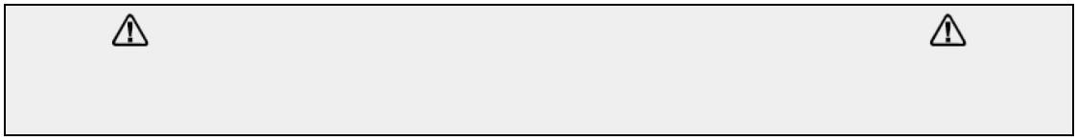

•
Если наголовник садится на голову слишком высоко или слишком низко,
необходимо отрегулировать ленту, которая проходит по верхней части головы.
Для этого освободить конец ленты, вынув стопорный штифт из отверстия в ленте.
Сдвинуть две части ленты, установив нужную ширину, и вставить стопорный
штифт в ближайшее отверстие (см. стрелки «W» на рис. 1).
•
•
Проверить правильность посадки наголовника, подняв и закрыв шлем несколько
раз, не снимая его. Если наголовник сдвигается при наклоне головы,
отрегулировать так, чтобы он никуда не смещался.
РЕГУЛИРОВКА РАССТОЯНИЯ МЕЖДУ ШЛЕМОМ И ЛИЦОМ
Этап 1: Открутить стопорную гайку (см. стрелки «T» на рис. 1), чтобы
отрегулировать расстояние между лицом и шлемом в опущенном положении.
Этап 2: Ослабить стопорные гайки с обеих сторон шлема и передвинуть его ближе
к лицу или дальше от лица (см. стрелки «Z» на рис. 1). Глаза должны находиться
на одинаковом расстоянии от защитного стекла.
В противном случае эффект затемнения может
оказаться неравномерным.
ВЕРХ
Этап 3: По завершении регулировки затянуть
стопорные гайки.
• РЕГУЛИРОВКА УГЛА ОБЗОРА
См. рис. 2.
Рис. 1
• ВЫБОР СТЕПЕНИ ЗАТЕМНЕНИЯ
Выбрать нужную степень затемнения в соответствии
с предстоящим процессом сварки, руководствуясь
данными, указанными в таблице ниже. Установить
ручку управления затемнением с боковой стороны
маски в требуемую позицию.
• ВЫБОР ВРЕМЕНИ ЗАДЕРЖКИ
Когда сварка прекращается, степень затемнения
Рис. 2
смотрового окна автоматически уменьшается
заранее установленной задержкой, чтобы
компенсировать любое яркое послесвечение
с
Время задержки
длительное короткое
Рис. 3
обрабатываемой детали. Время задержки / отклика
можно настроить на «fast» (короткое) (0.25 - 0.45 сек)
или «slow» (длительное) (0.65 - 0.80 сек). Нужно
использовать ручку регулировки на задней стороне
картриджа затемнения (см. рис. 3).
• Теперь шлемом можно пользоваться. Степень
затемнения можно отрегулировать во время сварки,
повторно настроив положение ручки регулировки.
3
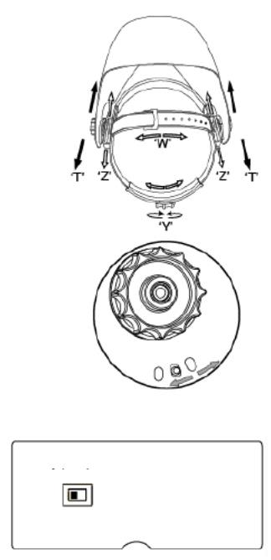

ТЕХНИЧЕСКОЕ ОБСЛУЖИВАНИЕ
•
•
ЗАМЕНА НАРУЖНОГО ЗАЩИТНОГО СТЕКЛА
Замените наружное защитное стекло, если оно повреждено (треснуто,
поцарапано, загрязнено или имеет неровности). Для замены вставьте палец в
углубление на нижнем краю окна маски и отгибайте его вверх, пока оно не
освободится с одного края (см. рис. 4).
ЗАМЕНА ВНУТРЕННЕГО ЗАЩИТНОГО СТЕКЛА
Замените внутреннее защитное стекло, если оно повреждено (треснуто,
поцарапано, загрязнено или имеет неровности).
•
•
ЗАМЕНА АВТОМАТИЧЕСКИ ЗАТЕМНЯЮЩЕГОСЯ СВЕТОФИЛЬТРА
См. рис. 5a и 5b.
УСТАНОВКА НОВОГО АВТОМАТИЧЕСКИ ЗАТЕМНЯЮЩЕГОСЯ СВЕТОФИЛЬТРА
Возьмите новый автоматически затемняющийся светофильтр и пропустите
кабель потенциометра под проволочной петлей, перед тем как устанавливать
фильтр в оправу крепления внутри шлема. Нажмите на зажим проволочной петли
и убедитесь, что передний край петли надежно удерживается под опорными
выступами, как показано на рис. 5b.
Закрепите потенциометр на внутренней стороне шлема так, чтобы его вал
выступал через отверстие. Насадите на вал ручку управления затемнением.
•
ОЧИСТКА
Протирайте шлем мягкой тканью. Регулярно очищайте поверхность
автоматически затемняющегося светофильтра. Не используйте агрессивные
моющие средства. Очистите датчики
и солнечные батареи с помощью
метилированного спирта и чистой ткани, а затем протрите их сухой безворсовой
тканью.
Рис. 4
Рис. 5a
Рис. 5b
4
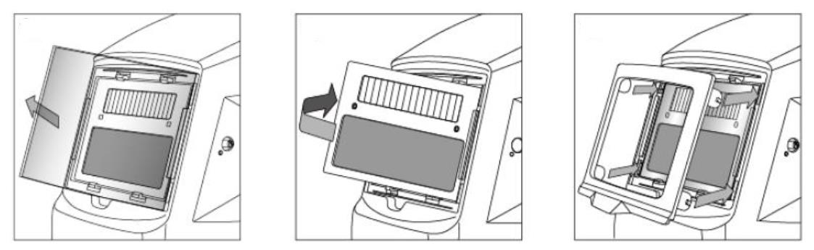

ТАБЛИЦА СТЕПЕНЕЙ ЗАТЕМНЕНИЯ
(№ 1)
ТОК ДУГИ (А)
Технология
сварки
0.5
2.5
10
20
40
80
125
175
225
275
350
450
1
5
15
30
9
60
10
100
150
200
250
300
400
500
SMAW
125
12
13
14
14
MIG (тяжелый
металл)
10
11
12
13
MIG (легкий
металл)
10
11
12
12
13
14
15
TIG, GTAW
MAG/C02
9
10
11
10
13
13
14
11
12
10
14
15
15
SAW
PAC
PAW
11
12
12
13
14
13
11
8
9
10
11
12
13
14
15
ПРИМЕЧАНИЕ
SMAW – Экранированная дуговая сварка
MIG (тяжелый металл) Сварка тяжелого MIG (легкий металл) – Сварка легких сплавов
металла плавящимся электродом в инертном плавящимся электродом в инертном газе
TIG, GTAW – Газовольфрамовая сварка
–
газе
PAC – Плазменно-дуговая резка
PAW – Плазменно-дуговая сварка
MAG/CO2 Сварка металлическим
–
SAW
– Экранированная полуавтоматическая электродом в среде газа / углекислого газа
дуговая сварка
5


ТЕХНИЧЕСКИЕ ХАРАКТЕРИСТИКИ
Оптический класс:
Зона видимости:
Размеры картриджа:
Датчик дуги:
1 / 1 / 1 / 2
98 x 44 мм (3.86" x 1.73")
110 x 90 x 9 мм (4.33" x 3.54" x 0.35")
2
Светлое состояние:
Темное состояние:
DIN 4
Диапазон затемнения от 9 до 13
Регулировка затемнения: Внешняя, переменная степень затемнения
Включение и отключение
питания:
Полностью автоматическое
Защита от УФ/ИК
излучения:
До степени затемнения DIN 16 при любых
обстоятельствах
Источник питания:
Солнечная батарея. Не требуется замена батареи
1/10000 сек. от светлого к темному
Время переключения:
Задержка (от темного к
светлому):
0.25 - 0.45 сек. при коротком времени задержки
0.65 - 0.80 сек. при длительном времени задержки
Номинальная сила тока
малоамперной
газовольфрамовой
сварки (TIG):
 10 А (пост. ток);  10 А (перем. ток)
-5…+55 °C
Рабочая температура:
Температура хранения:
Материал шлема:
-20…+70 °C
Ударопрочный нейлон
435 г
Общая масса:
Область применения:
MIG; MAG/C02; SMAW; воздушно-дуговая резка
угольным электродом;
TIG; плазменно-дуговая сварка/резка
Соответствие
стандартам:
CE
6

ПЕРЕЧЕНЬ ДЕТАЛЕЙ И СБОРКА
Перечень деталей
ПОЗ.
ОПИСАНИЕ
КОЛ-ВО
A
B
1
1
1
1
1
1
C
D
E
F*
Перечень деталей F*
ПОЗ.
ОПИСАНИЕ
Внутренняя лента
КОЛ-ВО
1
2
1
2
1
2
2
2
1
2
1
1
Шайба
3
Левая ограничительная шайба
Ограничительная шайба
Шайба
4
5
6
Стопорная гайка
7
Правая ограничительная шайба
Винт
8
9
Накладка на оголовье от пота, артикул 100586650
Передняя часть наголовника
10
7

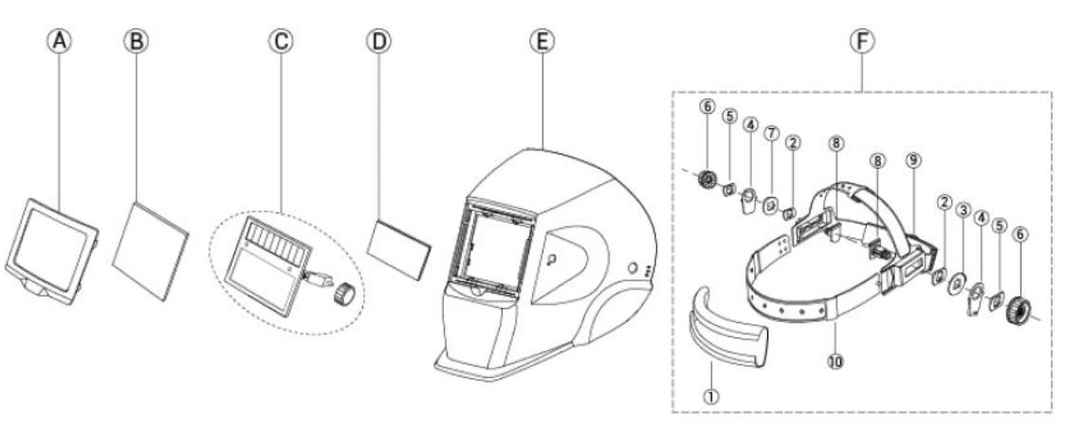

Оправа крепления наружного стекла
Внешнее защитное стекло 115х100мм, артикул 100586634


АСФ Хамелеон, артикул 100586632
Внутреннее защитное стекло

Щиток маски 300, артикул 100586640

Наголовник в сборе (включая внутреннюю ленту)

В комплекте с маской поставляется:
- инструкция -1 шт.,
- внешнее стекло - 1 шт.

